谷歌高内核集合版
网址 | 说明
https://alvin9999.com | Free Air官网，长久地址，  建议保存，被墙请翻墙打开
https://s3.dualstack.us-west-2.amazonaws.com/zhifan2/wiki.html | Free Air，建议保存
https://jj5.xyz | Free Air，仅限IPV6网络访问
https://gitlab.com/zhifan999/fq/-/wikis | GitLab 网站
https://github.com/Alvin9999-newpac/fanqiang/wiki | GitHub 网站
https://jgithub.xyz/Alvin9999-newpac/fanqiang/wiki | GitHub 镜像

软件更新地址：

使用说明：
- 关闭国产杀毒软件：使用前请退出国产杀毒软件（例如360安全卫士、360杀毒、腾讯管家、金山卫士等），以避免翻墙软件被干扰。
- 禁止使用 BT 下载电影：请勿使用翻墙工具进行 BT 下载。

解压步骤：
- 将压缩包解压出来，建议解压路径中不包含中文和空格字符。解压后的文件结构如下图所示：
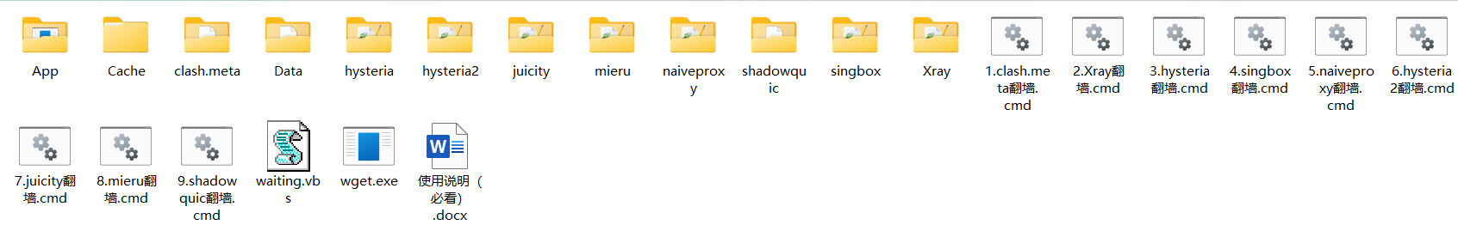

翻墙工具选择：
集合版内置 9 种不同类型的翻墙工具。若不确定如何选择，可以依次尝试使用（每次使用时， 只能打开一种工具，不要同时启动多个工具，避免相互干扰）。选择适合自己网络的翻墙工具，不使用时记得关闭浏览器和翻墙工具。

程序无法使用解决方法：
- 若某些工具无法使用，可能是端口被占用。可在CMD命令窗口运行以下命令释放端口：net stop winnat
- 杀毒软件、安全卫士、系统防火墙可能会起阻碍作用，如果软件无法正常使用，请关闭它们后，重新解压再尝试
- 使用最新版，一般如果是普遍存在的问题会发布新版
- 发邮件寻求解决方法，邮件内容尽可能详细，比如使用的版本日期以及相关报错截图

注意事项：
- 第一次使用某些工具时需要安装 .NET Framework：如使用 clash.meta、Xray、hysteria 等工具，确保已安装最新版的 .NET Framework，否则工具可能无法正常运行。你可以在微软官网下载安装。

以 clash.meta 为例：
- 双击运行 clash.meta翻墙.cmd，此时会同时启动翻墙工具和浏览器。
  - 对于 Windows 7 及以上版本，第一次使用时需要右键点击 clash.meta翻墙.cmd 文件，选择“以管理员身份运行”。
- 运行后，会询问是否更新 IP：
  - 如果翻墙软件可以正常使用，选择 7 跳过。
  - 如果无法连接，选择 1、2、3、4、5 或 6 更新 IP。
- 更新 IP 后，按回车或空格键，软件会自动启动浏览器和代理工具。
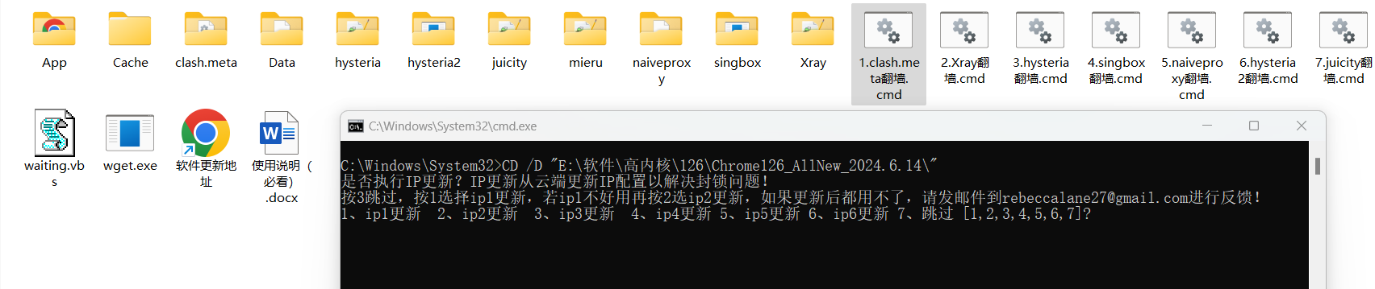

版本信息：
- 主程序内核版本：Chrome 144
- 系统要求：
  - Chrome 110 及以上版本不再支持 Windows 7 和 8.1 系统。若需使用最新版本的 Chrome 浏览器，请升级到 Windows 10 或更高版本。
  - Chrome144 支持 Windows 10 和 Windows 11 系统；
  - Chrome109 支持 Windows 7 和 Windows 8.1 系统。

Ps:如果你觉得软件不错，可以分享给你的朋友

有问题可以发邮件至rebeccalane27@gmail.com

